Proiect nr.299/2014

MEMORIU CONFORM LEGII 292/2018

REPARAȚII DIG DE SUD
- PORT MIDIA
- ORGANIZARE DE ȘANTIER

FAZA:DOCUMENTAŢIE TEHNICĂ PENTRU OBŢINEREA AVIZULUI DE MEDIU

IANUARIE 2019

CUPRINS
I. DENUMIREA PROIECTULUI 5
REPARAȚII DIG DE SUD - PORT MIDIA - ORGANIZARE DE ȘANTIER 5
II. TITULARUL INVESTIŢIEI 5
-Numele companiei: 5
-Adresa poștala: 5
-Numărul de telefon, de fax şi adresa de mail, adresa paginii de internet: 5
-Persoană de contact: 5
III. DESCRIEREA CARACTERISTICILOR FIZICE ALE ÎNTREGULUI PROIECT 6
a) Rezumatul proiectului 6
b) Justificarea necesității proiectului: 7
c) Valoarea investiției: 9
d) Perioada de implementare propusă: 9
e) Planșe reprezentând limitele amplasamentului proiectului, inclusiv orice suprafață de teren solicitată pentru a fi folosită temporar (planuri de situație și amplasamente 10
f) Descriere a caracteristicilor fizice ale întregului proiect, formele fizice ale proiectului (planuri, clădiri, alte structuri, materiale de construcție și altele). 11
IV. DESCRIEREA LUCRĂRILOR DE DEMOLARE NECESARE: 15
V. DESCRIEREA AMPLASĂRII PROIECTULUI: 16
VI. DESCRIEREA TUTUROR EFECTELOR SEMNIFICATIVE POSIBILE ASUPRA MEDIULUI ALE PROIECTULUI, ÎN LIMITA INFORMAȚIILOR DISPONIBILE: 20
A. Surse de poluanți și instalații pentru reținerea, evacuarea și dispersia poluanților în mediu: 20
a) Protecţia calităţii apei 20
b) Protecţia aerului 21
c) Protecţia împotriva zgomotului şi vibraţiilor 21
d) Protecţia împotriva radiaţiilor 22
e) Protecţia solului şi a subsolului 22
f) Protecţia ecosistemelor terestre şi acvatice 22
g) Protecţia aşezărilor umane şi a altor obiective de interes public 23
h) Prevenirea și gestionarea deșeurilor generate pe amplasament în timpul realizării proiectului/în timpul exploatării, inclusiv eliminarea. 23
i) Gospodărirea substanțelor și preparatelor chimice periculoase 23
B. Utilizarea resurselor naturale, în special a solului, a terenurilor, a apei și a biodiversității. 24
VII. DESCRIEREA ASPECTELOR DE MEDIU SUSCEPTIBILE A FI AFECTATE ÎN MOD SEMNIFICATIV DE PROIECT: 25
VIII. PREVEDERI PENTRU MONITORIZAREA MEDIULUI - DOTĂRI ȘI MĂSURI PREVĂZUTE PENTRU CONTROLUL EMISIILOR DE POLUANȚI ÎN MEDIU, INCLUSIV PENTRU CONFORMAREA LA CERINȚELE PRIVIND MONITORIZAREA EMISIILOR PREVĂZUTE DE CONCLUZIILE CELOR MAI BUNE TEHNICI DISPONIBILE APLICABILE. SE VA AVEA ÎN VEDERE CA IMPLEMENTAREA PROIECTULUI SĂ NU INFLUENȚEZE NEGATIV CALITATEA AERULUI ÎN ZONĂ. 28
IX. LEGĂTURA CU ALTE ACTE NORMATIVE ȘI/SAU PLANURI/PROGRAME/STRATEGII/DOCUMENTE DE PLANIFICARE: 31
A. Justificarea încadrării proiectului, după caz, în prevederile altor acte normative naționale care transpun legislația Uniunii Europene: Directiva 2010/75/UE (IED) a Parlamentului European și a Consiliului din 24 noiembrie 2010 privind emisiile industriale (prevenirea și controlul integrat al poluării), Directiva 2012/18/UE a Parlamentului European și a Consiliului din 4 iulie 2012 privind controlul pericolelor de accidente majore care implică substanțe periculoase, de modificare și ulterior de abrogare a Directivei 96/82/CE a Consiliului, Directiva 2000/60/CE a Parlamentului European și a Consiliului din 23 octombrie 2000 de stabilire a unui cadru de politică comunitară în domeniul apei, Directiva-cadru aer 2008/50/CE a Parlamentului European și a Consiliului din 21 mai 2008 privind calitatea aerului înconjurător și un aer mai curat pentru Europa, Directiva 2008/98/CE a Parlamentului European și a Consiliului din 19 noiembrie 2008 privind deșeurile și de abrogare a anumitor directive, și altele). 31
B. Se va menționa planul/programul/strategia/documentul de programare/planificare din care face proiectul, cu indicarea actului normativ prin care a fost aprobat. 31
X. LUCRĂRI NECESARE ORGANIZĂRII DE ȘANTIER: 32
XI. LUCRĂRI DE REFACERE A AMPLASAMENTULUI LA FINALIZAREA INVESTIȚIEI, ÎN CAZ DE ACCIDENTE ȘI/SAU LA ÎNCETAREA ACTIVITĂȚII, ÎN MĂSURA ÎN CARE ACESTE INFORMAȚII SUNT DISPONIBILE: 39
XII. ANEXE - PIESE DESENATE: 40
XIII. PENTRU PROIECTELE CARE INTRĂ SUB INCIDENȚA PREVEDERILOR ART. 28 DIN ORDONANȚA DE URGENȚĂ A GUVERNULUI NR. 57/2007 PRIVIND REGIMUL ARIILOR NATURALE PROTEJATE, CONSERVAREA HABITATELOR NATURALE, A FLOREI ȘI FAUNEI SĂLBATICE, APROBATĂ CU MODIFICĂRI ȘI COMPLETĂRI PRIN LEGEA NR. 49/2011, CU MODIFICĂRILE ȘI COMPLETĂRILE ULTERIOARE, MEMORIUL VA FI COMPLETAT CU URMĂTOARELE: 41
XIV. PENTRU PROIECTELE CARE SE REALIZEAZĂ PE APE SAU AU LEGĂTURĂ CU APELE, MEMORIUL VA FI COMPLETAT CU URMĂTOARELE INFORMAȚII, PRELUATE DIN PLANURILE DE MANAGEMENT BAZINALE, ACTUALIZATE: 42
XV. CRITERIILE PREVĂZUTE ÎN ANEXA NR. 3 LA LEGEA NR. . . . . . . . . . . PRIVIND EVALUAREA IMPACTULUI ANUMITOR PROIECTE PUBLICE ȘI PRIVATE ASUPRA MEDIULUI SE IAU ÎN CONSIDERARE, DACĂ ESTE CAZUL, ÎN MOMENTUL COMPILĂRII INFORMAȚIILOR ÎN CONFORMITATE CU PUNCTELE III-XIV. 42

Proiectant
S.C. ALLPLAN PROIECT S.R.L.
Adresa: B-dul. Mamaia nr. 171, bis, Et 2, Constanţa
Telefon/Fax: 0241 520 228
E-mail: office@allplan.ro
DOCUMENTAŢIE TEHNICĂ PENTRU OBŢINEREA AVIZULUI DE MEDIU
Beneficiar: | C.N. Administrația Porturilor Maritime S.A. Constanța
Date contact | Adresa: incintă port, Gara maritima, 900900, Constanța
Adresă investiție: | Portul Midia, Oraș Năvodari, județul Constanța
Cod proiect: | 299/2014
Anul întocmirii: | 2019
Elaborator: | S.C. ALLPLAN PROIECT S.R.L.
Şef proiect: | ing. Daniel CRĂCIUN
Proiectant specialitate: | ing. Daniel NICA

DENUMIREA PROIECTULUI

REPARAȚII DIG DE SUD - PORT MIDIA - ORGANIZARE DE ȘANTIER

TITULARUL INVESTIŢIEI

-Numele companiei:
- C.N. Administrația Porturilor Maritime S.A. Constanța

-Adresa poștala:
- Incintă port, Gara maritima, 900900, Constanța

-Numărul de telefon, de fax şi adresa de mail, adresa paginii de internet:
- Numărul de telefon: +40.241.611540;
- Numărul de fax: +40.241.619512;
- Adresa de e-mail: apmc@constanza-port.ro; office@allplan.ro;

-Persoană de contact:
- Nica Daniel 0725 202 636 (inginer proiectant)
S.C. ALLPLAN PROIECT S.R.L.
- Adresa: B-dul. Mamaia nr. 171, bis, Et 2, Constanța
- Telefon/Fax: 0241 520 228
- E-mail: office@allplan.ro

DESCRIEREA CARACTERISTICILOR FIZICE ALE ÎNTREGULUI PROIECT

Rezumatul proiectului
Perimetrul necesar organizării lucrărilor de șantier va fi delimitat în Portul Midia, in zona nordica a obiectivului, pentru a asigura accesul facil în zona execuției lucrărilor de construcții-montaj și va cuprinde zona pentru personal (administrativ-tehnic), zone pentru depozitare și zone pentru alte amenajări. Daca este necesar, suplimentar, se pot organiza in supralargirile de pe dig zone administrativ – tehnice pentru organizarea executiei lucrarilor.
Suprafata totala pentru organizarea de santier va fi de 23952 mp.
În cadrul Organizării de șantier vor fi amplasate containere utilate corespunzător destinate personalului, spatii de parcare a autovehiculelor și echipamentelor, spatii pentru depozitarea materialelor prefabricate.
Containerele birou vor fi dotate cu mobilier și aparatură specifică și vor fi conectate la rețelele de utilități existente.
Numărul și dotarea containerelor tip birou trebuie să asigure suprafața, condițiile și utilitățile necesare desfășurării activităților specifice, urmând ca amplasarea acestora să se facă conform Planului de organizare șantier.
De asemenea vor fi prevăzute spații special amenajate pentru lucrători (container vestiar, spații pentru depozitarea uneltelor), utilate și dotate corespunzător.
Obligația asigurării containerelor pentru birouri si activități social-sanitare revine fiecărui antreprenor, subantreprenor, pentru personalul propriu.
Spațiile destinate staționării autovehiculelor și echipamentelor de lucru (parcările temporare) vor fi delimitate și marcate corespunzător, fiind amplasate pe platforme balastate și parțial betonate și asigurând o capacitate suficientă pentru echipamentele și mijloacele de transport.
Vor fi prevăzute platforme tehnologice pentru depozitarea materialelor vrac, a elementelor prefabricate necesare, a materialelor de umplutură și a materialelor rezultate în urma executării lucrărilor.
Spațiul destinat organizării de șantier va fi închis perimetral cu împrejmuiri continue, conform Planului de situație – parte componentă a prezentei documentații. Periodic se va verifica continuitatea, starea tehnică și de securitate a împrejmuirilor șantierului astfel încât să fie preîntâmpinat orice acces neautorizat în incintă.
Accesul în șantier se va realiza din drumul existent care facilitează accesul la obiectivul de investiții propus, fără a afecta deplasarea autovehiculelor și autoutilitarelor pe întreaga suprafață a digului.
În dreptul porții de acces auto, se va amplasa panoul de identificare a investiției. Lângă poarta de acces, este necesară amplasarea unui post de control și verificare acces în șantier, paza investiției urmând a fi asigurată de către o societate specializată în servicii de pază și supraveghere, pe baza de contract. Modalitatea de acțiune și interacțiune, amplasarea posturilor, consemnele – generale și particulare, vor fi prevăzute în Planul de Pază al obiectivului. Obligația organizării, contractării și asigurării serviciilor de pază și control revine antreprenorului care va executa organizarea de șantier.

Justificarea necesității proiectului:
În vederea executării lucrărilor de realizare a proiectului REPARAȚII DIG DE SUD- PORT MIDIA, va fi prevăzută o incintă pentru amenajarea organizării de șantier, pentru care se prevăd următoarele lucrări provizorii:
-Modul de amplasare a construcțiilor, amenajărilor și depozitelor de materiale
-Asigurarea și procurarea de materiale și echipamente
-Asigurarea racordării provizorii la rețeaua de utilități urbane din zona amplasamentului
-Precizări cu privire la accese și împrejmuiri
-Precizări privind protecția muncii

Furtuna din februarie 2012 este una din cele mai puternice furtuni înregistrate pe litoralul românesc al Mării Negre în ultimii 25 ani. Aceasta a fost însoțită și de temperaturi foarte joase de până la -25°C. Durata furtunii a fost foarte mare , respectiv între 22 ianuarie și 15 februarie2012, perioadă în care s-au înregistrat căderi masive de zăpadă și viteze ale vântului de 25m/s, iar la rafală de 33m/s.
Valurile înregistrate la Centrul Meteorologic Regional Dobrogea au atins înălțimi de până la 14,00m. Gradul de agitație al mării în zilele de 26, 27 ianuarie și 7, 8 februarie au fost de 8 grade Beufort. O caracteristică foarte importantă a furtunilor din perioada ianuarie – februarie 2012 a fost durata foarte mare a acestora de circa 36 ore.
Această furtună se deosebește de celelalte furtuni cel puțin prin 2 (două) elemente și anume: durata foarte mare de cca. 72 ore și faptul că a fost însoțită de ninsori puternice care au făcut din apa mării, în special în apropierea țărmului (digurilor), o masă vâscoasă care a sporit impactul (forța) valurilor ce au acționat asupra digurilor.
Degradările care s-au produs asupra digurilor sunt localizate în special deasupra nivelului apei.
Reparația digurilor trebuie efectuată în cel mai scurt timp posibil, deoarece în cazul apariției unei noi furtuni, zonele afectate ale digurilor se vor extinde si pot pune in pericol buna functionare a activitatilor portuare si maritime ce sunt adapostite de digul de sud.
UTILITATI
- Alimentarea cu apă
Apa potabilă va fi asigurată periodic prin intermediul unei firme specializate de ambalare, umplere și distribuție apă potabilă în baza unui contract de servicii.
- Alimentare cu energie electrica
Pentru asigurarea energiei electrice necesare se va face racordarea la cea mai apropiată sursă (transformator) sau se vor utiliza generatoare de curent electric pe combustibil lichid.
- Evacuarea apelor uzate - Nu este cazul.
Șantierul va fi organizat și dotat cu un număr corespunzător de grupuri sanitare ecologice. Serviciile privind curățarea și igienizarea grupurilor sanitare, precum și ritmicitatea acestor servicii vor fi asigurate pe baza de contract de către o firmă specializată.
Obligația organizării, contractării și asigurării acestor servicii revine antreprenorului care va executa organizarea de șantier
- Asigurarea apei tehnologice
Dacă va fi cazul va fi asigurată cu ajutorul cisternelor.
- Asigurarea agentului termic - Nu este cazul.
Se va efectua prin surse de încălzire electrice.
.

Valoarea investiției:
Conform capitolului 5 – Alte cheltuieli din DEVIZ GENERAL privind cheltuielile necesare realizării obiectului de investiție REPARAȚII DIG DE SUD – PORT MIDIA
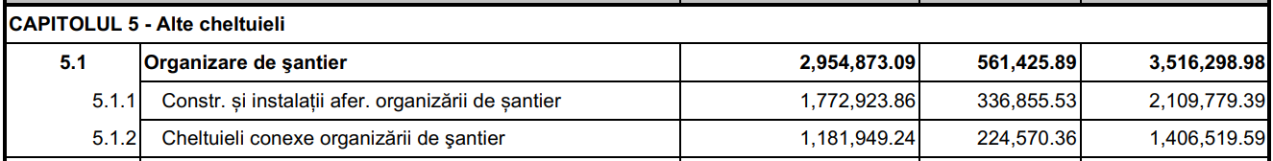

Perioada de implementare propusă:
Organizarea de șantier va fi necesară pe toată perioada necesară executării proiectului REPARAȚII DIG DE SUD – PORT MIDIA. Conform Formularului F6 această perioadă este de 24 luni.
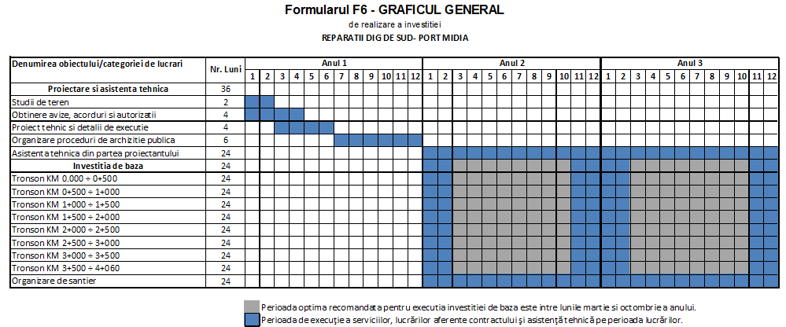

Planșe reprezentând limitele amplasamentului proiectului, inclusiv orice suprafață de teren solicitată pentru a fi folosită temporar (planuri de situație și amplasamente

Planuri sunt anexate la prezenta documentație.
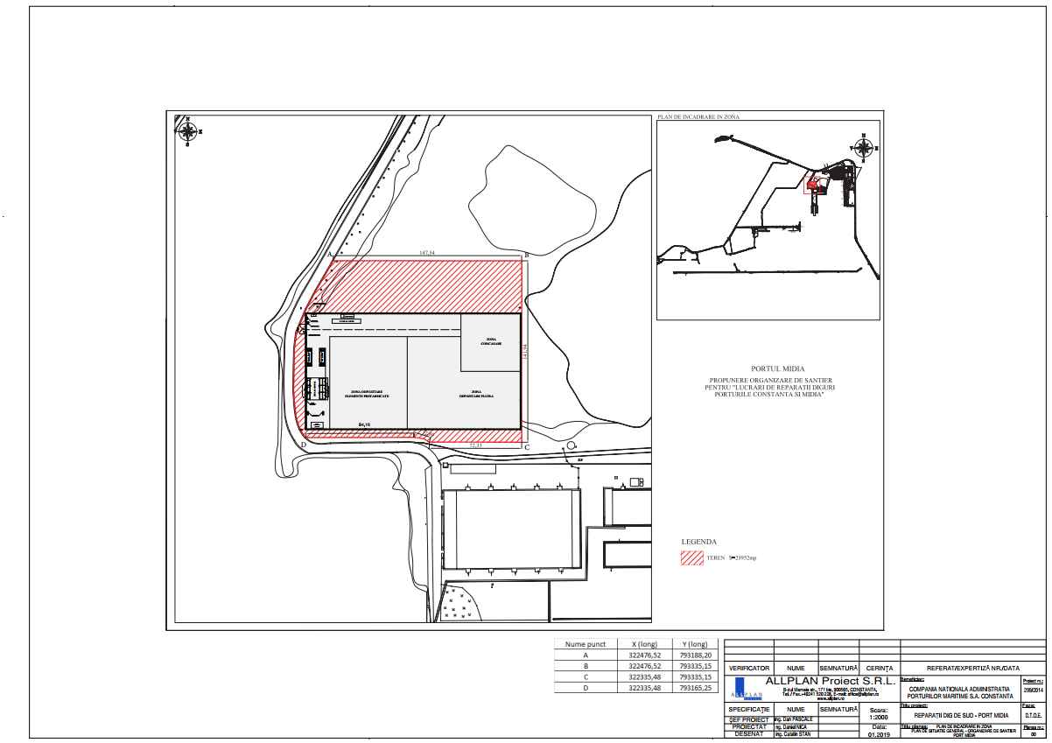

Planșa 00: PLAN DE ÎNCADRARE ÎN ZONĂ: PLAN DE SITUAȚIE GENERAL – ORGANIZARE DE ȘANTIER PORT MIDIA
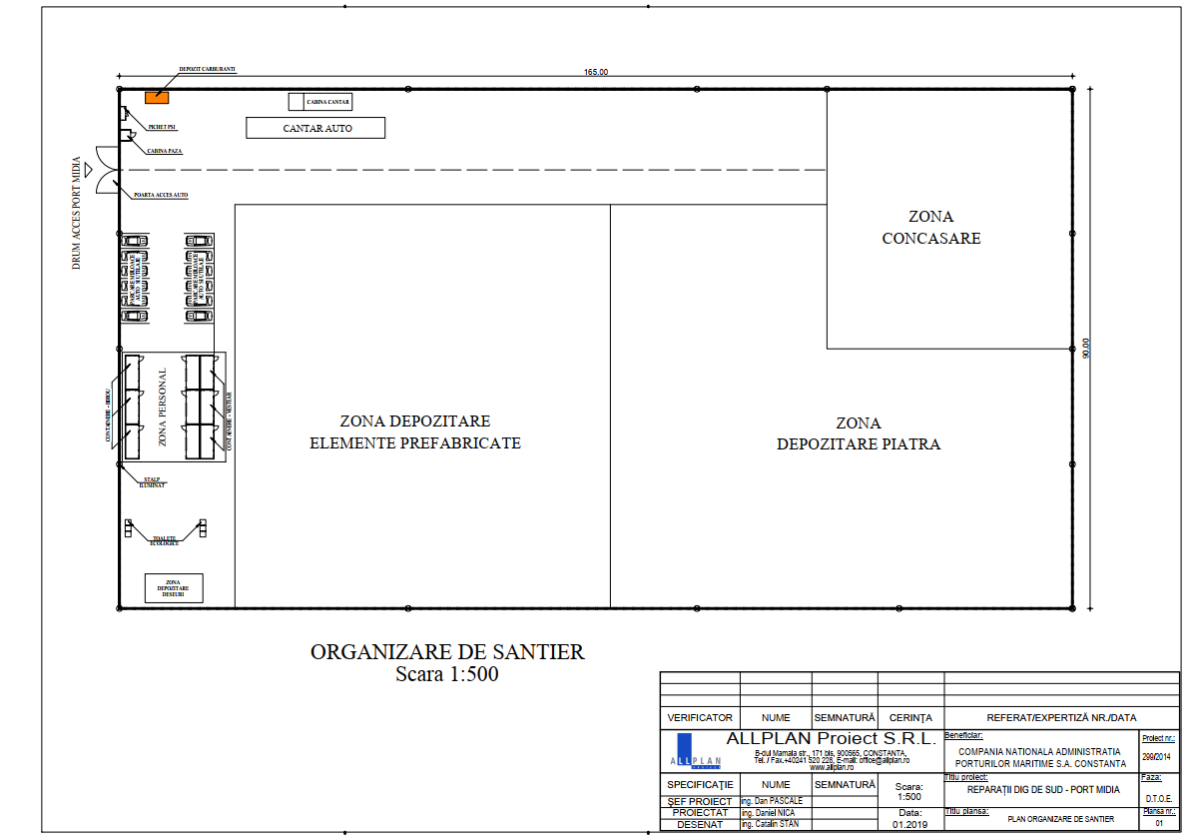
Planșa 01: PLAN ORGANIZARE DE ȘANTIER

Descriere a caracteristicilor fizice ale întregului proiect, formele fizice ale proiectului (planuri, clădiri, alte structuri, materiale de construcție și altele).
Elementele specifice caracteristice proiectului propus:
- profilul și capacitățile de producție;
NU ESTE CAZUL
- descrierea instalației și a fluxurilor tehnologice existente pe amplasament (după caz);
NU ESTE CAZUL

- descrierea proceselor de producție ale proiectului propus, în funcție de specificul investiției, produse și subproduse obținute, mărimea, capacitatea;
NU ESTE CAZUL
- materiile prime, energia și combustibilii utilizați, cu modul de asigurare a acestora;
NU ESTE CAZUL
- racordarea la rețelele utilitare existente în zonă;
- Alimentarea cu apă
Apa potabilă va fi asigurată periodic prin intermediul unei firme specializate de ambalare, umplere și distribuție apă potabilă în baza unui contract de servicii.
- Alimentare cu energie electrica
Pentru asigurarea energiei electrice necesare se va face racordarea la cea mai apropiată sursă (transformator) sau se vor utiliza generatoare de curent electric pe combustibil lichid.
- Evacuarea apelor uzate - Nu este cazul.
Șantierul va fi organizat și dotat cu un număr corespunzător de grupuri sanitare ecologice. Serviciile privind curățarea și igienizarea grupurilor sanitare, precum și ritmicitatea acestor servicii vor fi asigurate pe baza de contract de către o firmă specializată.
Obligația organizării, contractării și asigurării acestor servicii revine antreprenorului care va executa organizarea de șantier
- Asigurarea apei tehnologice
Dacă va fi cazul va fi asigurată cu ajutorul cisternelor.
- Asigurarea agentului termic - Nu este cazul.
Se va efectua prin surse de încălzire electrice.
- descrierea lucrărilor de refacere a amplasamentului în zona afectată de execuția investiției;
Organizarea de santier va fi desfiintata odata cu finalizarea lucrarilor, iar terenul va fi readus la starea lui initiala.

- căi noi de acces sau schimbări ale celor existente;
Accesul la amplasamentul lucrărilor se va face, prin intermediul drumurilor existente.
- resursele naturale folosite în construcție și funcționare;
NU ESTE CAZUL
- metode folosite în construcție/demolare;
NU ESTE CAZUL
- planul de execuție, cuprinzând faza de construcție, punerea în funcțiune, exploatare, refacere și folosire ulterioară;
NU ESTE CAZUL

- relația cu alte proiecte existente sau planificate;
Proiectul REPARAȚII DIG DE SUD - PORT MIDIA - ORGANIZARE DE ȘANTIER are legătură directă cu proiectul REPARAȚII DIG DE SUD - PORT MIDIA pentru care s-a obținut acord de mediu nr.12/16.06.2017
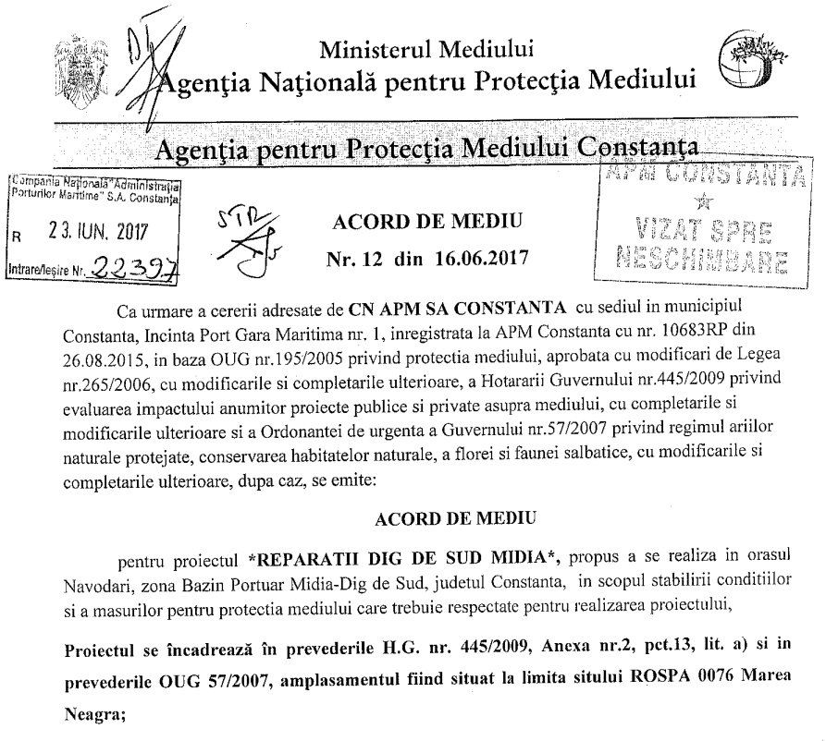
- detalii privind alternativele care au fost luate în considerare;
NU ESTE CAZUL
- alte activități care pot apărea ca urmare a proiectului (de exemplu, extragerea de agregate, asigurarea unor noi surse de apă, surse sau linii de transport al energiei, creșterea numărului de locuințe, eliminarea apelor uzate și a deșeurilor);
NU ESTE CAZUL
- alte autorizații cerute pentru proiect.
NU ESTE CAZUL

DESCRIEREA LUCRĂRILOR DE DEMOLARE NECESARE:

- planul de execuție a lucrărilor de demolare, de refacere și folosire ulterioară a terenului;
NU ESTE CAZUL.
- descrierea lucrărilor de refacere a amplasamentului;
Organizarea de santier va fi desfiintata odata cu finalizarea lucrarilor, iar terenul va fi readus la starea lui initiala.
- căi noi de acces sau schimbări ale celor existente, după caz;
Se executa în incinta organizării de șantier drumuri provizorii din piatră spartă.
- metode folosite în demolare;
NU ESTE CAZUL.
- detalii privind alternativele care au fost luate în considerare;
NU ESTE CAZUL.
- alte activități care pot apărea ca urmare a demolării (de exemplu, eliminarea deșeurilor).
NU ESTE CAZUL.

DESCRIEREA AMPLASĂRII PROIECTULUI:
- distanța față de granițe pentru proiectele care cad sub incidența Convenției privind evaluarea impactului asupra mediului în context transfrontieră, adoptată la Espoo la 25 februarie 1991, ratificată prin Legea nr. 22/2001, cu completările ulterioare;
Digul de sud este localizat în imediata apropiere a portului Midia si a țărmului romanesc al marii Negre.
Arealele sensibile: – Digul se afla la limita sitului ROSPA 0076 Marea Neagra.
- localizarea amplasamentului în raport cu patrimoniul cultural potrivit Listei monumentelor istorice, actualizată, aprobată prin Ordinul ministrului culturii și cultelor nr. 2.314/2004, cu modificările ulterioare, și Repertoriului arheologic național prevăzut de Ordonanța Guvernului nr. 43/2000 privind protecția patrimoniului arheologic și declararea unor situri arheologice ca zone de interes național, republicată, cu modificările și completările ulterioare;
NU ESTE CAZUL.
- hărți, fotografii ale amplasamentului care pot oferi informații privind caracteristicile fizice ale mediului, atât naturale, cât și artificiale, și alte informații privind:
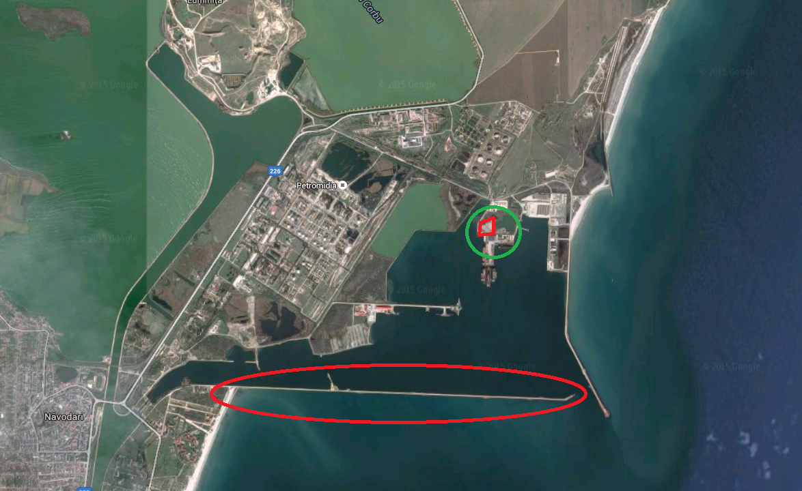
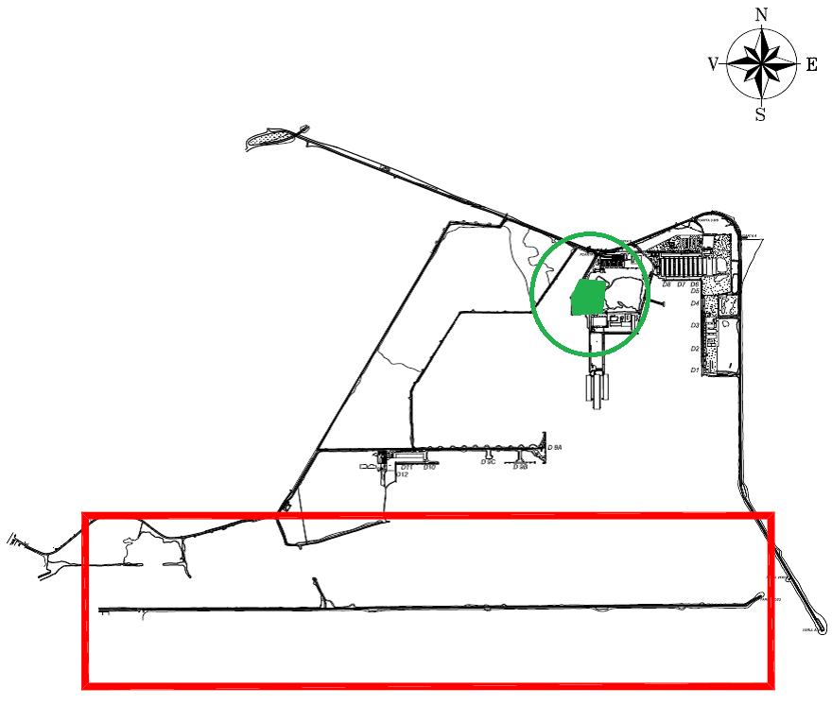
Lucrările proiectate nu afectează în nici un fel calitatea mediului înconjurător.
 folosințele actuale și planificate ale terenului atât pe amplasament, cât și pe zone adiacente acestuia;
Terenul actual este liber de construcții și poate fi utilizat pentru amenajarea organizării de șantier.
 politici de zonare și de folosire a terenului;
Suprafața totala pentru organizarea de șantier va fi de 23952 mp.
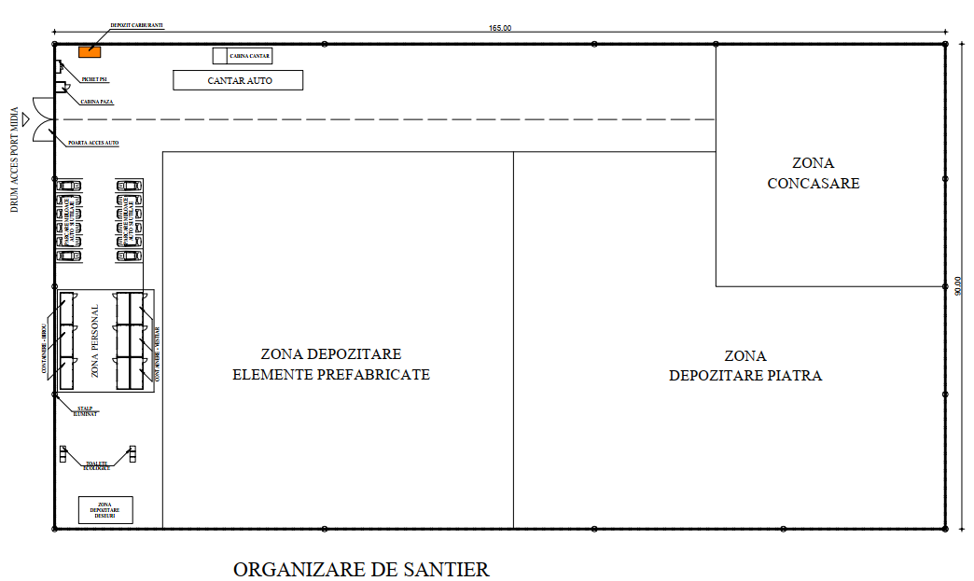
Suprafața de mai sus (14.850mp) va fi amenajată în zona de sud a terenului cu suprafața de 23.952mp conform planurilor anexate.
 arealele sensibile;
Digul se afla la limita sitului ROSPA 0076 Marea Neagra.
- coordonatele geografice ale amplasamentului proiectului, care vor fi prezentate sub formă de vector în format digital cu referință geografică, în sistem de proiecție națională Stereo 1970;
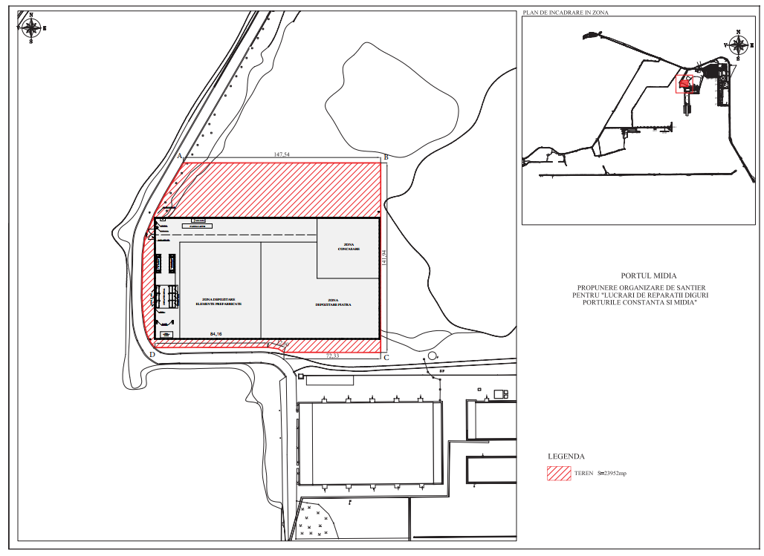

Tabel coordonate STEREO 70 ale perimetrului în care se vor realiza lucrările:
Nume punct | X (long) | Y (long)
A | 322476,52 | 793188,20
B | 322476,52 | 793335,15
C | 322335,48 | 793335,15
D | 322335,48 | 793165,25

- detalii privind orice variantă de amplasament care a fost luată în considerare.
NU ESTE CAZUL.

DESCRIEREA TUTUROR EFECTELOR SEMNIFICATIVE POSIBILE ASUPRA MEDIULUI ALE PROIECTULUI, ÎN LIMITA INFORMAȚIILOR DISPONIBILE:

Surse de poluanți și instalații pentru reținerea, evacuarea și dispersia poluanților în mediu:

Protecţia calităţii apei
Sursele de poluanti pentru ape, locul de evacuare sau emisarul;
Posibila afectare a calitaţii apelor este reprezentată de scurgerea accidentala a carburantilor si a altor substante de la utilajele de constructie a digului.
Pentru a asigura în timpul activitatii măsurile de protecţie a apelor subterane cât şi de suprafata, este necesar sa fie respectate urmatoarele :
- utilajele să nu aibă pierderi (scurgeri) de carburanţi sau lubrefianţi, prin întretinerea acestora conform cărții tehnice şi cerintelor legale.
- ìn cazul interventiei la utilaje pentru reparare, acestea vor fi retrase ìn zona organizării de santier unde se vor lua toate masurile de protectie a mediului ìn timpul reparatiilor
- alimentarea cu carburanti si lubrefianti se va face în locuri special amenajate evitându-se pierderile accidentale
- se interzice depozitarea deseurilor rezultate din activitate si a celor menajere la ìntâmplare. Acestea vor fi colectate, transportate şi depozitate ìn locurile special amenajate.
- managementul apelor uzate fecaloid-menajere generate de personal în cursul activităţilor de construcţie va fi asigurat cu toalete ecologice mobile, pe bază de contracte cu operatorii autorizaţi, care vor asigura şi serviciile de colectare şi evacuare adecvată a acestui tip de ape uzate.
Statiile si instalatiile de epurare sau de preepurare a apelor uzate prevazute.
Nu este cazul.

Protecţia aerului
Sursele de poluanti pentru aer, poluanti;
Obiectivul de investiţii proiectat nu poluează aerul, deoarece procesul tehnologic nu este generator de noxe, sau alte dispersii poluante.
Posibila sursă de poluare a aerului ìn perioada de execuţie este reprezentată de utilajele din dotare. Impactul gazelor de ardere provenit de la motoarele utilajelor asupra aerului atmosferic este practic nesemnificativ, el ìncadrându-se ìn fondul general al admisiei permise.
Instalatiile pentru retinerea si dispersia poluantilor in atmosfera.
Nu este cazul.

Protecţia împotriva zgomotului şi vibraţiilor
Sursele de zgomot si de vibratii;
Singurele surse de zgomot si vibratii sunt utilajele necesare executării lucrărilor de executie a digului. Deoarece acestea trebuie să fie omologate, se consideră că zgomotele și vibrațiile se încadrează in limitele admisibile prevăzute de STAS 10009/1988 - 50 dB(A). Pentru a reduce zgomotul şi vibraţiile, şi deci impactul acestora asupra faunei zonei, locuitorilor şi locuinţelor din zonă, se vor lua următoarele măsuri:
• deplasarea mijloacelor de transport pe drumurile de pământ sau balastate să se facă cu viteze de maxim 30 km/h;
• asigurarea în permanenţă o unei bune întreţineri a utilajelor şi mijloacelor de transport pentru a se evita depăşirile LMA;
• efectuarea regulată a reviziilor tehnice la mijloacele auto şi la utilaje pentru ca emisiile să se încadreze în prevederile NRTA 4/1998.
Nu sunt prevăzute amenajări sau dotări speciale pentru protecția împotriva zgomotului sau a vibrațiilor, deoarece nivelul produs de acestea este nesemnificativ.
Amenajarile si dotarile pentru protectia impotriva zgomotului si vibratiilor.
Nu este cazul.

Protecţia împotriva radiaţiilor
Lucrările proiectate nu conţin surse de radiaţii. Pe durata execuţiei lucrărilor nu se folosesc utilaje sau tehnologii care produc radiaţii.
– sursele de radiatii; Nu este cazul.
– amenajarile si dotarile pentru protectia impotriva radiatiilor. Nu este cazul.

Protecţia solului şi a subsolului
– sursele de poluanti pentru sol, subsol si ape freatice;
– lucrarile si dotarile pentru protectia solului si a subsolului.
Posibilă sursă de poluare locală a solului, ar fi eventuale defecţiuni tehnice ale utilajelor.
Alimentarea utilajelor si gresarea lor se va face în locuri special amenajate, luându-se toate măsurile de protectie.
Pe durata lucrărilor nu se vor arunca, incinera, depozita pe sol şi nici nu se vor îngropa deşeuri menajere (sau alte tipuri de deşeuri – anvelope uzate, filtre de ulei, lavete, recipienţi pentru vopsele etc.); deşeurile se vor depozita separat pe categorii (hârtie; ambalaje din polietilenă, metale etc.) în recipienţi sau containere destinate colectării acestora.

Protecţia ecosistemelor terestre şi acvatice
– identificarea arealelor sensibile ce pot fi afectate de proiect;
Digul se afla la limita sitului ROSPA 0076 Marea Neagra.
– lucrarile, dotarile si masurile pentru protectia biodiversitatii, monumentelor naturii si ariilor protejate.
Utilaje adecvate şi întreţinute conform cărţii tehnice şi cerinţelor legale.
Schimburile de ulei de la utilaje se vor efectua în staţii speciale pentru astfel de operaţii. Ecran fonic pentru reducerea efectelor în afara limitei organizării de șantier.
Traficul greu prin localităţi se va efectua cu reducerea vitezei la maxim 30 km/oră pentru reducerea zgomotului şi evitarea vibraţiilor. Stocarea substanţelor periculoase în celule etanşe şi depozitare în locuri special amenajate.
Colectarea selectivă şi managementul corespunzător al deșeurilor.
Refacerea zonei la terminarea lucrărilor.

Protecţia aşezărilor umane şi a altor obiective de interes public
Lucrările executate nu afectează așezările umane sau alte obiective de interes public.
– identificarea obiectivelor de interes public, distanta fata de asezarile umane, respectiv fata de monumente istorice si de arhitectura, alte zone asupra carora exista instituit un regim de restrictie, zone de interes traditional etc.;
Pe amplasamentul digului nu sunt obiective de interes public, monumente istorice şi de arhitectură sau zone cu regim de restricţie. In acvatoriul Portului Midia, respective pe cheurile portuluim, isi desfasoara activitatea agenti economici publici si privati.
– lucrarile, dotarile si masurile pentru protectia asezarilor umane si a obiectivelor protejate si/sau de interes public.
In timpul execuţiei constructorul va respecta curaţenia și normele privind protecţia si igiena muncii ìn construcţii.
Constructorul are obligaţia de a asigura serviciile sanitare pentru ca ìn organizarea de şantier şi pe traseul lucrării să se respecte igiena ìn construcţii si curaţenia astfel ìncât să nu aducă prejudicii zonei limitrofe, cadrului natural, mediului şi ecosistemelor.

Prevenirea și gestionarea deșeurilor generate pe amplasament în timpul realizării proiectului/în timpul exploatării, inclusiv eliminarea.
– lista deșeurilor (clasificate și codificate în conformitate cu prevederile legislației europene și naționale privind deșeurile), cantități de deșeuri generate;
În timpul execuţiei lucrărilor rezultă deşeuri menajere şi alte tipuri de deşeuri (hîrtie 03 03 08, metale 06 04, filtre de ulei 13 02, lavete 04 02 22, recipienţi pentru vopsele 08 01, electrozi uzați 17. etc.) în cantităţi mici, putând fi recuperate. In functionare normala, digul nu produce deşeuri.
– planul de gestionare al deșeurilor
Deşeurile rezultate în timpul execuţiei lucrărilor se vor depozita separat pe categorii (hârtie 03 03 08; ambalaje din polietilenă 17 02, metale 06 04,lavete, etc.) în recipienţi sau containere destinate colectării acestora. Deșeurile menajere vor fi transportate la groapa de gunoi, după obţinerea în prealabil a acordului proprietarului acesteia. Toaletele ecologice golite periodic de o firmă autorizată. Celelalte deşeuri vor fi valorificate prin predarea lor către un operator specializat pentru colectarea reciclarea/reutilizarea lor, respectând prevederile Legii nr. 211 din 15/11/2011 privind regimul deșeurilor.

Gospodărirea substanțelor și preparatelor chimice periculoase
- substanțele și preparatele chimice periculoase utilizate și/sau produse;
Lucrările proiectate nu impun folosirea de substanțe toxice și periculoase
- modul de gospodărire a substanțelor și preparatelor chimice periculoase și asigurarea condițiilor de protecție a factorilor de mediu și a sănătății populației.
Lucrările proiectate nu impun folosirea de substanțe toxice și periculoase

Utilizarea resurselor naturale, în special a solului, a terenurilor, a apei și a biodiversității.
NU ESTE CAZUL.

DESCRIEREA ASPECTELOR DE MEDIU SUSCEPTIBILE A FI AFECTATE ÎN MOD SEMNIFICATIV DE PROIECT:
- impactul asupra populației, sănătății umane, biodiversității (acordând o atenție specială speciilor și habitatelor protejate), conservarea habitatelor naturale, a florei și a faunei sălbatice, terenurilor, solului, folosințelor, bunurilor materiale, calității și regimului cantitativ al apei, calității aerului, climei (de exemplu, natura și amploarea emisiilor de gaze cu efect de seră), zgomotelor și vibrațiilor, peisajului și mediului vizual, patrimoniului istoric și cultural și asupra interacțiunilor dintre aceste elemente. Natura impactului (adică impactul direct, indirect, secundar, cumulativ, pe termen scurt, mediu și lung, permanent și temporar, pozitiv și negativ);
Impactul asupra populației va fi unul pozitiv prin menținerea de locuri de muncă in portul Midia, iar impactul este permanent.
Impactul asupra florei si faunei, asupra solului, aerului, apei este foarte redus și temporar, doar pe perioada lucrarilor de reabilitare a digurilor. Exploatarea în timp a digului de adapostire nu ridică probleme în ceea ce privește poluarea factorilor de mediu.
Impactul produs asupra apelor
Există posibilitatea poluării accidentale cu carburanți si lubrefianți a apei de către utilajele folosite în timpul execuției lucrărilor. Aceste accidente pot fi evitate prin respectarea unor măsuri organizatorice (alimentarea cu combustibil a utilajelor din cisterne în locuri amenajate din organizarea de șantier).
Se apreciază că lucrările de execuție nu afectează calitatea apei pe zona de lucru, decât eventual pe timpul execuției, parametrii de calitate fizico-chimici, biologici și bacteriologici ramânând în limitele admise.
lmpactut produs asupra aerului
Emisiile poluante pentru aer in perioada de executie a lucrarilor vor fi gazele de eșapament rezultate din funcționarea utilajelor mecanice și de transport - emisii ce se încadrează conform estimărilor facute in limitele prevăzute de reglementarile în vigoare pentru protectia mediului.
lmpactul asupra vegetației si faunei marine
Fauna este temporar perturbată doar pe timpul execuției lucrărilor, fără efecte majore.
Cantitățile și debitele de poluanți emiși în atmosferă și posibil a fi evacuați accidental în apa de suprafață nu vor putea influența calitatea vegetației și faunei din zonă; cu alte cuvinte impactul se va limita doar la perimetrul studiat fără a fi afectate condițiile de viață ale speciilor din zonă.
i. în etapa de construire
Impactul se va resimți doar la nivelul amplasamentului. Datorită faptului ca lucrările de construcție se vor extinde pe o perioadă scurtă de timp, impactul va fi nesemnificativ și temporar.
Din punct de vedere al calității aerului, în perioada de derulare a proiectului vor exista emisii provenite de la utilajele folosite pentru transportul materialelor și realizarea construcțiilor. De asemenea, vor exista emisii de pulberi și praf. Având în vedere durata limitată a acestor lucrări, impactul va fi redus.
Asupra solului, poate exista un impact în cazul unor scurgeri de produse petroliere de la utilajele/autovehiculele folosite.
În ceea ce privește apele de suprafață, prin antrenarea de către curenții de aer a pulberilor și a prafului rezultat din activitate, acești poluanți pot ajunge în apa lacului Siutghiol. Se vor utiliza echipamente și utilaje astfel încât să nu fie afectate apele de suprafață.
ii. în etapa de funcționare
Nu se va înregistra un impact asupra apelor și solului.
Organizarea de șantier va fi desființată odată cu finalizarea lucrărilor, iar terenul va fi readus la starea lui inițială.

- extinderea impactului (zona geografică, numărul populației/habitatelor/speciilor afectate);
Extinderea spațială a zonei de influență a impactului este în strânsă legătură cu natura impactului, de asemenea, cu magnitudinea și complexitatea acestuia. Zona de impact va fi limitată la amplasament, solul/subsolul sau biodiversitatea zonei (care este redusă pe amplasament).
- magnitudinea și complexitatea impactului;
Conform situației prezentate mai sus, magnitudinea impactului este foarte limitată, iar complexitatea redusă.
- probabilitatea impactului;
REDUSĂ. Impactul cu probabilitatea cea mai ridicată va fi cel determinat de emisiile atmosferice și de zgomot (doar la nivelul amplasamentului). Nu va exista alt tip de impact semnificativ.
- durata, frecvența și reversibilitatea impactului;
Pe perioada de derulare a proiectului, durata impactului este limitată. Frecvența acestuia este discontinuă în ceea ce privește zgomotul provenit de la utilajele și echipamentele folosite. Acest impact este reversibil, la sfârșitul perioadei de implementare a proiectului toate tipurile de impact dispărând.
- măsurile de evitare, reducere sau ameliorare a impactului semnificativ asupra mediului;
Nu este cazul.
- natura transfrontalieră a impactului.
Nu este cazul. Distanța față de granițe este foarte mare (cca 44 km față de granița cu Bulgaria și cca 122 de km față de granița cu Ucraina), astfel încât nu va exista un impact transfrontier.

PREVEDERI PENTRU MONITORIZAREA MEDIULUI - DOTĂRI ȘI MĂSURI PREVĂZUTE PENTRU CONTROLUL EMISIILOR DE POLUANȚI ÎN MEDIU, INCLUSIV PENTRU CONFORMAREA LA CERINȚELE PRIVIND MONITORIZAREA EMISIILOR PREVĂZUTE DE CONCLUZIILE CELOR MAI BUNE TEHNICI DISPONIBILE APLICABILE. SE VA AVEA ÎN VEDERE CA IMPLEMENTAREA PROIECTULUI SĂ NU INFLUENȚEZE NEGATIV CALITATEA AERULUI ÎN ZONĂ.
– dotari si masuri prevazute pentru controlul emisiilor de poluanti in mediu.
Caracteristica de mediu | Indicator | Frecvenţa | Responsabilitate
Aer | Funcţionarea utilajelor şi autovehiculelor de transport | Zilnic, monitorizare vizuală | Antreprenor general
Apă | Calitate apa in timpul executiei | Zilnic, monitorizare vizuală | Antreprenor general
Flora | Gradul de inierbare | In primul an, după redarea in circuit | Antreprenor general
Zgomot | Nivel decibeli emişi de utilaje | Când se lucrează în zona siturilor de importanţă avifaunistică sau mai aproape de 100m de o clădire de locuit | Antreprenor general
Deşeuri | Cantitate deşeuri din organizarea de şantier | Lunar | Antreprenor general
Prezentul proiect, prin soluțiile de proiectare alese respectă reglementările aplicabile în vigoare, referitoare la protecția mediului în Romania.
In timpul execuţiei şi la exploatarea instalaţiilor se vor respecta urmatoarele reglementari aplicabile referitoare la protectia mediului:
A. Reglementari generale
1. Ordonanţa de urgenţă nr. 195 / 22 decembrie 2005 privind protecţiei mediului, aprobata cu Legea Nr. 265 / 2006 si modificata prin Ordonanţa de urgenţă a Guvernului nr. 114/2007 si Ordonanţa de urgenţă a Guvernului nr. 164/2008
2. Legea nr.278/2013 privind emisiile industriale;
B. Factor de mediu aer
1. Ordin nr. 462/1993 privind protecţia atmosferei, si normele metodologice privind determinarea emisiilor de poluanți atmosferici produsi de surse staționare cu modificările și completările ulterioare.
2. Legea nr.104/2011 privind calitatea aerului înconjurator;
C. Factor de mediu apa
1. LEGE nr. 107 / 1996, Legea apelor, modificata prin Legea 310/2004 si Legea 112/2006.
2. LEGE nr. 458 / 2002 privind calitatea apei potabile, modificata si completata cu Legea 311/2006.
D. Factor de mediu sol
1. Ordinul 756 / 1997 privind aprobarea regulamentului privind evaluarea poluării mediului (valori de referinţă pentru urme de elemente chimice în sol).
E. Protecţia contra zgomotului şi vibraţiilor
1. HOTĂRÂRE DE GUVERN nr. 1756/2006 privind limitarea nivelului emisiilor de zgomot în mediu produs de echipamente destinate utilizării în exteriorul clădirilor
2. STAS 10009-88 Acustica urbana. Limite admisibile ale nivelului de zgomot.
3. STAS 12025/1-81 Acustica in constructii. Efectele vibratiilor produse de traficul rutier asupra cladirilor sau partilor de cladiri. Metode de masurare.
4. STAS 6156-86 Protecţia împotriva zgomotului ţn construcţii civile şi social-culturale. Limite admisibile şi parametrii de izolare acustică
F. Tratarea si eliminarea deseurilor
1. Legea nr.211/2011 privind regimul deșeurilor.
2. HG nr. 621/2005 privind gestionarea ambalajelor și deșeurilor de ambalaje.
3. HG nr.235/2007 privind gestionarea uleiurilor uzate.
4. HG nr. 1037/2010 privind deseurile de echipamente electrice si electronice.
5. HOTĂRÂRE nr. 856/2002 privind evidenţa gestiunii deşeurilor şi pentru aprobarea listei cuprinzând deşeurile, inclusiv deşeurile periculoase.
6. HOTĂRÂRE DE GUVERN nr.1061 / 2008 privind transportul deseurilor periculoase si nepericuloase pe teritoriul Romaniei.
7. HOTĂRÂRE DE GUVERN nr.170 / 2004 din privind gestionarea anvelopelor uzate.
8. HOTĂRÂRE DE GUVERN nr. 349/2005 privind depozitarea deşeurilor.
9. HOTĂRÂRE DE GUVERN nr. 511 din 5 august 1994 privind adoptarea unor masuri pentru prevenirea şi combaterea poluarii mediului de catre societatile comerciale din a caror activitate rezulta unele deseuri poluante

G. Substante periculoase
11. HOTĂRÂRE DE GUVERN nr. 1132/2008 privind regimul bateriilor şi acumulatorilor si al deseurilor de baterii si acumulatori.
Prezentele reglementări nu sunt limitative. Dacă la execuţia lucrării sau în exploatare apar probleme legate de protecţia mediului, constructorul şi beneficiarul vor stabili masuri care să respecte legislaţia in vigoare şi să preîntâmpine poluarea.

LEGĂTURA CU ALTE ACTE NORMATIVE ȘI/SAU PLANURI/PROGRAME/STRATEGII/DOCUMENTE DE PLANIFICARE:

Justificarea încadrării proiectului, după caz, în prevederile altor acte normative naționale care transpun legislația Uniunii Europene: Directiva 2010/75/UE (IED) a Parlamentului European și a Consiliului din 24 noiembrie 2010 privind emisiile industriale (prevenirea și controlul integrat al poluării), Directiva 2012/18/UE a Parlamentului European și a Consiliului din 4 iulie 2012 privind controlul pericolelor de accidente majore care implică substanțe periculoase, de modificare și ulterior de abrogare a Directivei 96/82/CE a Consiliului, Directiva 2000/60/CE a Parlamentului European și a Consiliului din 23 octombrie 2000 de stabilire a unui cadru de politică comunitară în domeniul apei, Directiva-cadru aer 2008/50/CE a Parlamentului European și a Consiliului din 21 mai 2008 privind calitatea aerului înconjurător și un aer mai curat pentru Europa, Directiva 2008/98/CE a Parlamentului European și a Consiliului din 19 noiembrie 2008 privind deșeurile și de abrogare a anumitor directive, și altele).
Nu este cazul.

Se va menționa planul/programul/strategia/documentul de programare/planificare din care face proiectul, cu indicarea actului normativ prin care a fost aprobat.
Nu este cazul.

LUCRĂRI NECESARE ORGANIZĂRII DE ȘANTIER:
- descrierea lucrărilor necesare organizării de șantier;
Suprafata totala pentru organizarea de santier va fi de 95369 mp compus din 94147(63836+30311 mp) in zona danelor 96-97 si 1222 mp in zona supralargirii digului la km 1+600.
Suprafața de mai sus (170mx55m=9350mp) va fi amenajată în zona de nord a terenului cu suprafața de 63836mp conform planurilor anexate.

- localizarea organizării de șantier;
Organizarea de santier pentru Digul de Sud(dig existent la care se dorește a se realiza lucrări de intervenții), se va face in incinta Portului Midia.
Pentru proiectul reparatii Dig de Sud Port Midia s-a emis anterior un acord de mediu nr.12 / 16.06.2017.
.

Tabel coordonate STEREO 70 ale perimetrului în care se vor realiza lucrările:
Nume punct | X (long) | Y (long)
A | 322476,52 | 793188,20
B | 322476,52 | 793335,15
C | 322335,48 | 793335,15
D | 322335,48 | 793165,25

- descrierea impactului asupra mediului a lucrărilor organizării de șantier;
Impactul asupra populației va fi unul pozitiv prin menținerea de locuri de muncă in portul Midia, iar impactul este permanent.
Impactul asupra florei si faunei, asupra solului, aerului, apei este foarte redus și temporar, doar pe perioada lucrarilor de reabilitare a digurilor. Exploatarea în timp a digului de adapostire nu ridică probleme în ceea ce privește poluarea factorilor de mediu.
Impactul produs asupra apelor
Există posibilitatea poluării accidentale cu carburanți si lubrefianți a apei de către utilajele folosite în timpul execuției lucrărilor. Aceste accidente pot fi evitate prin respectarea unor măsuri organizatorice (alimentarea cu combustibil a utilajelor din cisterne în locuri amenajate din organizarea de șantier).
Se apreciază că lucrările de execuție nu afectează calitatea apei pe zona de lucru, decât eventual pe timpul execuției, parametrii de calitate fizico-chimici, biologici și bacteriologici ramânând în limitele admise.
lmpactut produs asupra aerului
Emisiile poluante pentru aer in perioada de executie a lucrarilor vor fi gazele de eșapament rezultate din funcționarea utilajelor mecanice și de transport - emisii ce se încadrează conform estimărilor facute in limitele prevăzute de reglementarile în vigoare pentru protectia mediului.
lmpactul asupra vegetației si faunei marine
Fauna este temporar perturbată doar pe timpul execuției lucrărilor, fără efecte majore.
Cantitățile și debitele de poluanți emiși în atmosferă și posibil a fi evacuați accidental în apa de suprafață nu vor putea influența calitatea vegetației și faunei din zonă; cu alte cuvinte impactul se va limita doar la perimetrul studiat fară a fi afectate condițiile de viață ale speciilor din zonă.
. în etapa de construire
Impactul se va resimți doar la nivelul amplasamentului. Datorită faptului ca lucrările de construcție se vor extinde pe o perioadă scurtă de timp, impactul va fi nesemnificativ și temporar.
Din punct de vedere al calității aerului, în perioada de derulare a proiectului vor exista emisii provenite de la utilajele folosite pentru transportul materialelor și realizarea construcțiilor. De asemenea, vor exista emisii de pulberi și praf. Având în vedere durata limitată a acestor lucrări, impactul va fi redus.
Asupra solului, poate exista un impact în cazul unor scurgeri de produse petroliere de la utilajele/autovehiculele folosite.
În ceea ce privește apele de suprafață, prin antrenarea de către curenții de aer a pulberilor și a prafului rezultat din activitate, acești poluanți pot ajunge în apa lacului Siutghiol. Se vor utiliza echipamente și utilaje astfel încât să nu fie afectate apele de suprafață.
ii. în etapa de funcționare
Nu se va înregistra un impact asupra apelor și solului.
Organizarea de santier va fi desfiintata odata cu finalizarea lucrarilor, iar terenul va fi readus la starea lui initiala.

- surse de poluanți și instalații pentru reținerea, evacuarea și dispersia poluanților în mediu în timpul organizării de șantier;
Sursele de poluanti pentru ape, locul de evacuare sau emisarul;
Posibila afectare a calitaţii apelor este reprezentată de scurgerea accidentala a carburantilor si a altor substante de la utilajele de constructie a digului.
Pentru a asigura în timpul activitatii măsurile de protecţie a apelor subterane cât şi de suprafata, este necesar sa fie respectate urmatoarele :
- utilajele să nu aibă pierderi (scurgeri) de carburanţi sau lubrefianţi, prin întretinerea acestora conform cărții tehnice şi cerintelor legale.
- ìn cazul interventiei la utilaje pentru reparare, acestea vor fi retrase ìn zona organizării de santier unde se vor lua toate masurile de protectie a mediului ìn timpul reparatiilor
- alimentarea cu carburanti si lubrefianti se va face în locuri special amenajate evitându-se pierderile accidentale
- se interzice depozitarea deseurilor rezultate din activitate si a celor menajere la ìntâmplare. Acestea vor fi colectate, transportate şi depozitate ìn locurile special amenajate.
- managementul apelor uzate fecaloid-menajere generate de personal în cursul activităţilor de construcţie va fi asigurat cu toalete ecologice mobile, pe bază de contracte cu operatorii autorizaţi, care vor asigura şi serviciile de colectare şi evacuare adecvată a acestui tip de ape uzate.
Statiile si instalatiile de epurare sau de preepurare a apelor uzate prevazute.
Nu este cazul.

- dotări și măsuri prevăzute pentru controlul emisiilor de poluanți în mediu.
Caracteristica de mediu | Indicator | Frecvenţa | Responsabilitate
Aer | Funcţionarea utilajelor şi autovehiculelor de transport | Zilnic, monitorizare vizuală | Antreprenor general
Apă | Calitate apa in timpul executiei | Zilnic, monitorizare vizuală | Antreprenor general
Flora | Gradul de inierbare | In primul an, după redarea in circuit | Antreprenor general
Zgomot | Nivel decibeli emişi de utilaje | Când se lucrează în zona siturilor de importanţă avifaunistică sau mai aproape de 100m de o clădire de locuit | Antreprenor general
Deşeuri | Cantitate deşeuri din organizarea de şantier | Lunar | Antreprenor general
Prezentul proiect, prin soluțiile de proiectare alese respectă reglementările aplicabile în vigoare, referitoare la protecția mediului în Romania.
In timpul execuţiei şi la exploatarea instalaţiilor se vor respecta urmatoarele reglementari aplicabile referitoare la protectia mediului:
A. Reglementari generale
1. Ordonanţa de urgenţă nr. 195 / 22 decembrie 2005 privind protecţiei mediului, aprobata cu Legea Nr. 265 / 2006 si modificata prin Ordonanţa de urgenţă a Guvernului nr. 114/2007 si Ordonanţa de urgenţă a Guvernului nr. 164/2008
2. Legea nr.278/2013 privind emisiile industriale;
B. Factor de mediu aer
1. Ordin nr. 462/1993 privind protecţia atmosferei, si normele metodologice privind determinarea emisiilor de poluanți atmosferici produsi de surse staționare cu modificările și completările ulterioare.
2. Legea nr.104/2011 privind calitatea aerului înconjurator;

C. Factor de mediu apa
1. LEGE nr. 107 / 1996, Legea apelor, modificata prin Legea 310/2004 si Legea 112/2006.
2. LEGE nr. 458 / 2002 privind calitatea apei potabile, modificata si completata cu Legea 311/2006.
D. Factor de mediu sol
1. Ordinul 756 / 1997 privind aprobarea regulamentului privind evaluarea poluării mediului (valori de referinţă pentru urme de elemente chimice în sol).
E. Protecţia contra zgomotului şi vibraţiilor
1. HOTĂRÂRE DE GUVERN nr. 1756/2006 privind limitarea nivelului emisiilor de zgomot în mediu produs de echipamente destinate utilizării în exteriorul clădirilor
2. STAS 10009-88 Acustica urbana. Limite admisibile ale nivelului de zgomot.
3. STAS 12025/1-81 Acustica in constructii. Efectele vibratiilor produse de traficul rutier asupra cladirilor sau partilor de cladiri. Metode de masurare.
4. STAS 6156-86 Protecţia împotriva zgomotului ţn construcţii civile şi social-culturale. Limite admisibile şi parametrii de izolare acustică
F. Tratarea si eliminarea deseurilor
1. Legea nr.211/2011 privind regimul deșeurilor.
2. HG nr. 621/2005 privind gestionarea ambalajelor și deșeurilor de ambalaje.
3. HG nr.235/2007 privind gestionarea uleiurilor uzate.
4. HG nr. 1037/2010 privind deseurile de echipamente electrice si electronice.
5. HOTĂRÂRE nr. 856/2002 privind evidenţa gestiunii deşeurilor şi pentru aprobarea listei cuprinzând deşeurile, inclusiv deşeurile periculoase.
6. HOTĂRÂRE DE GUVERN nr.1061 / 2008 privind transportul deseurilor periculoase si nepericuloase pe teritoriul Romaniei.
7. HOTĂRÂRE DE GUVERN nr.170 / 2004 din privind gestionarea anvelopelor uzate.
8. HOTĂRÂRE DE GUVERN nr. 349/2005 privind depozitarea deşeurilor.
9. HOTĂRÂRE DE GUVERN nr. 511 din 5 august 1994 privind adoptarea unor masuri pentru prevenirea şi combaterea poluarii mediului de catre societatile comerciale din a caror activitate rezulta unele deseuri poluante

G. Substante periculoase
11. HOTĂRÂRE DE GUVERN nr. 1132/2008 privind regimul bateriilor şi acumulatorilor si al deseurilor de baterii si acumulatori.
Prezentele reglementări nu sunt limitative. Dacă la execuţia lucrării sau în exploatare apar probleme legate de protecţia mediului, constructorul şi beneficiarul vor stabili masuri care să respecte legislaţia in vigoare şi să preîntâmpine poluarea.

LUCRĂRI DE REFACERE A AMPLASAMENTULUI LA FINALIZAREA INVESTIȚIEI, ÎN CAZ DE ACCIDENTE ȘI/SAU LA ÎNCETAREA ACTIVITĂȚII, ÎN MĂSURA ÎN CARE ACESTE INFORMAȚII SUNT DISPONIBILE:
– lucrarile propuse pentru refacerea amplasamentului la finalizarea investitiei, in caz de accidente si/sau la incetarea activitatii;
Dupa finalizarea investitiei amplasamentul lucrarii si a organizarii de santier vor fi aduse la starea initiala.
– aspecte referitoare la prevenirea si modul de raspuns pentru cazuri de poluari accidentale; Nu este cazul.
– aspecte referitoare la inchiderea/dezafectarea/demolarea instalatiei; Nu este cazul.
– modalitati de refacere a starii initiale/reabilitare in vederea utilizarii ulterioare a terenului.
Nu este cazul deoarece prin lucrările propuse pentru refacerea amplasamentului la finalizarea execuției investiției terenul va fi readus la starea inițială, la aceeași categorie de folosință.

ANEXE - PIESE DESENATE:
1. planul de încadrare în zonă a obiectivului și planul de situație, cu modul de planificare a utilizării suprafețelor; formele fizice ale proiectului (planuri, clădiri, alte structuri, materiale de construcție și altele); planșe reprezentând limitele amplasamentului proiectului, inclusiv orice suprafață de teren solicitată pentru a fi folosită temporar (planuri de situație și amplasamente);
00 PLAN DE ÎNCADRARE ÎN ZONĂ. PLAN DE SITUAȚIE GENERAL – ORGANIZARE DE ȘANTIER PORT MIDIA
2. schemele-flux pentru procesul tehnologic și fazele activității, cu instalațiile de depoluare;
01 PLAN ORGANIZARE DE ȘANTIER. schema-flux a gestionării deșeurilor;
NU E CAZUL
4. alte piese desenate, stabilite de autoritatea publică pentru protecția mediului.
NU E CAZUL

PENTRU PROIECTELE CARE INTRĂ SUB INCIDENȚA PREVEDERILOR ART. 28 DIN ORDONANȚA DE URGENȚĂ A GUVERNULUI NR. 57/2007 PRIVIND REGIMUL ARIILOR NATURALE PROTEJATE, CONSERVAREA HABITATELOR NATURALE, A FLOREI ȘI FAUNEI SĂLBATICE, APROBATĂ CU MODIFICĂRI ȘI COMPLETĂRI PRIN LEGEA NR. 49/2011, CU MODIFICĂRILE ȘI COMPLETĂRILE ULTERIOARE, MEMORIUL VA FI COMPLETAT CU URMĂTOARELE:

NU E CAZUL.
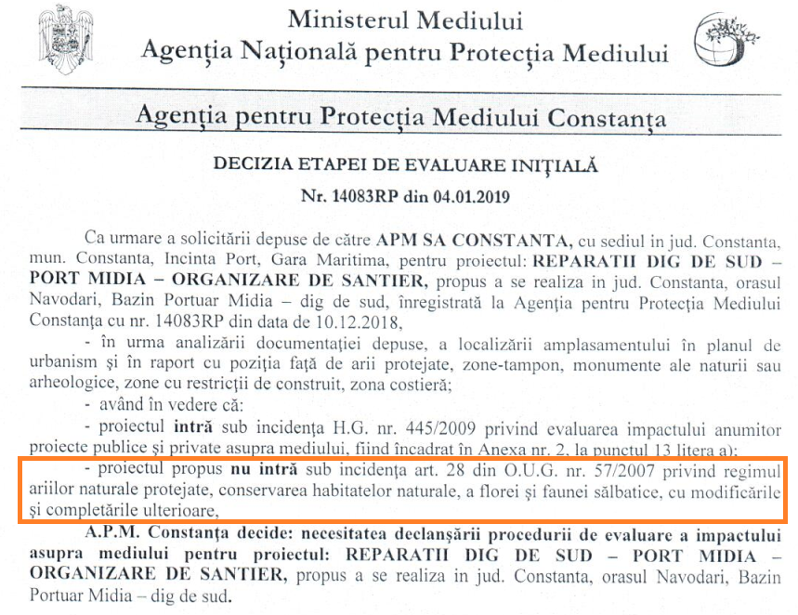

PENTRU PROIECTELE CARE SE REALIZEAZĂ PE APE SAU AU LEGĂTURĂ CU APELE, MEMORIUL VA FI COMPLETAT CU URMĂTOARELE INFORMAȚII, PRELUATE DIN PLANURILE DE MANAGEMENT BAZINALE, ACTUALIZATE:

PENTRU PROIECTUL DE ORGANIZARE DE ȘANTIER: NU ESTE CAZUL.

CRITERIILE PREVĂZUTE ÎN ANEXA NR. 3 LA LEGEA NR. . . . . . . . . . . PRIVIND EVALUAREA IMPACTULUI ANUMITOR PROIECTE PUBLICE ȘI PRIVATE ASUPRA MEDIULUI SE IAU ÎN CONSIDERARE, DACĂ ESTE CAZUL, ÎN MOMENTUL COMPILĂRII INFORMAȚIILOR ÎN CONFORMITATE CU PUNCTELE III-XIV.

PENTRU PROIECTUL DE ORGANIZARE DE ȘANTIER: NU ESTE CAZUL.

Întocmit,
S.C. ALLPLAN PROIECT S.R.L.

